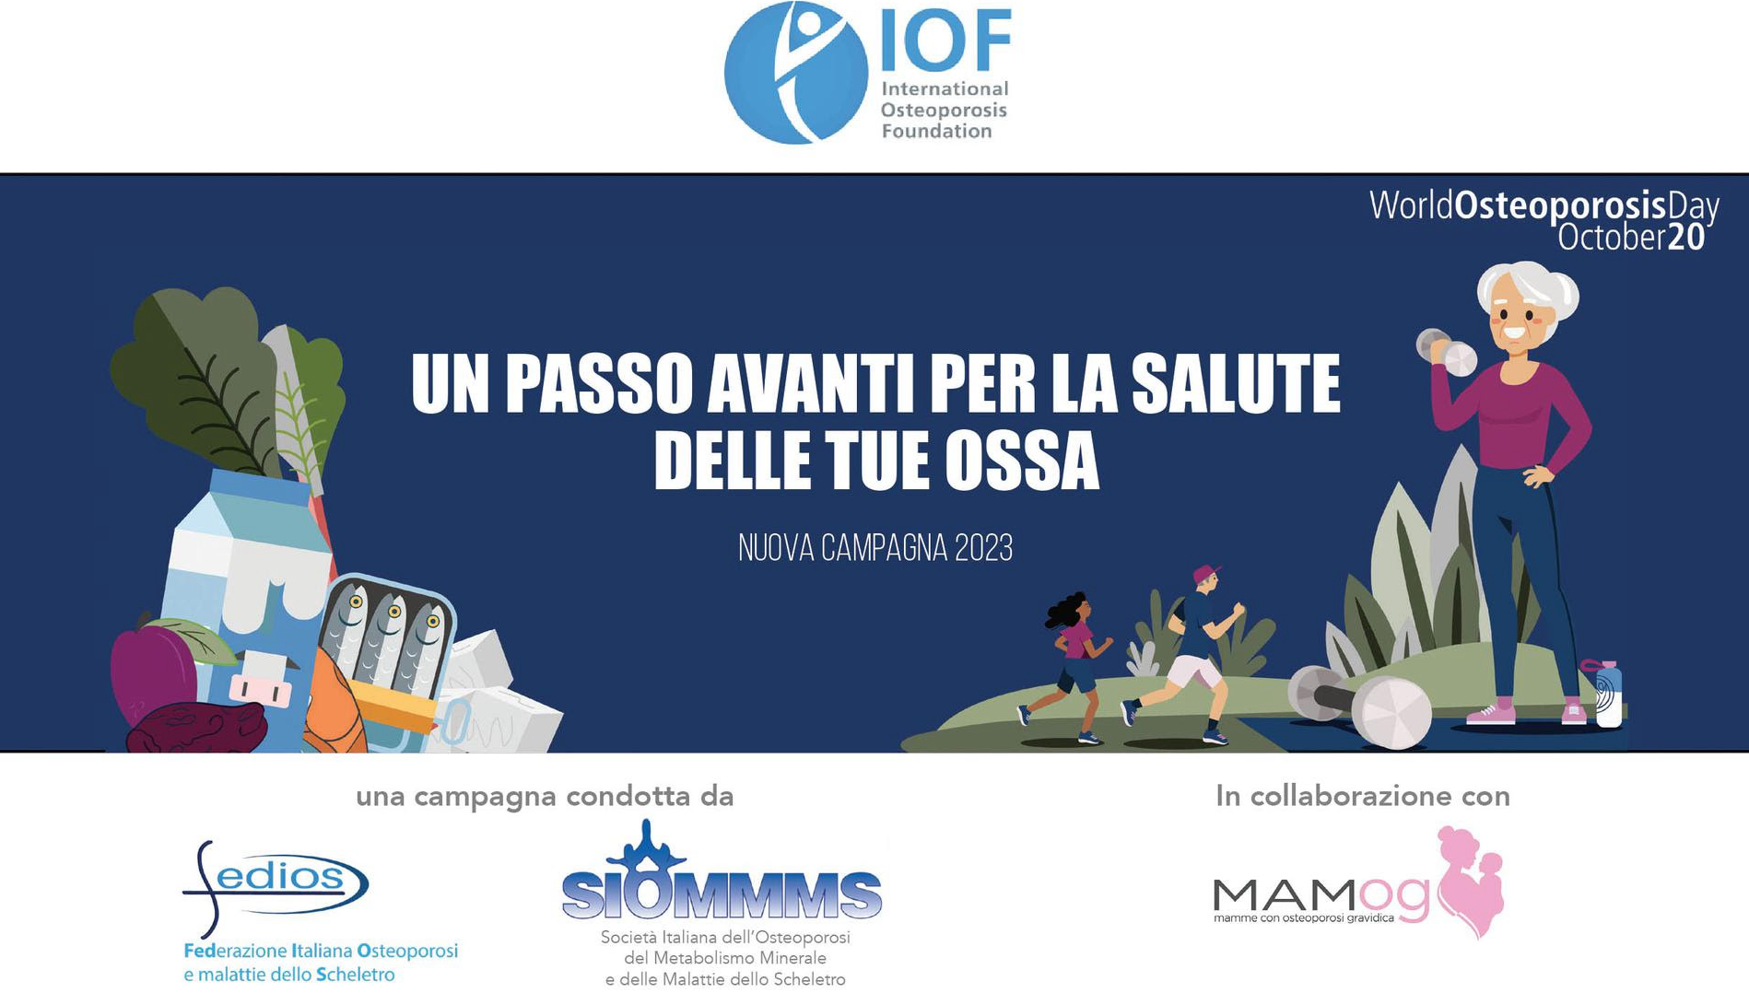

la Giornata Mondiale dell'Osteoporosi (WOD), che si celebra il 20 ottobre di ogni anno, è una campagna annuale, promossa dall’International Osteoporosis Foundation (IOF), dedicata alla sensibilizzazione globale su prevenzione, diagnosi e trattamento dell'Osteoporosi e delle Malattie Metaboliche delle Scheletro.

La WOD mira a inserire la salute delle ossa e la prevenzione delle fratture nell'agenda sanitaria globale e si rivolge agli operatori sanitari, ai media, alle istituzioni, ai responsabili politici, ai pazienti e all’opinione pubblica in generale. La campagna WOD, amplificata dalle Società affiliate all’IOF (SIOMMMS e FEDIOS per l’Italia) in tutte le regioni del mondo, è un'occasione ideale per guidare l'azione a favore della salute delle ossa e della prevenzione delle fratture.

L’IOF, che come consuetudine propone un “tema” per ogni WOD, per il 2023 ha scelto

“UN PASSO AVANTI
PER LA SALUTE DELLE TUE OSSA”

Il Centro di Ricerca per lo studio della Menopausa e dell’Osteoporosi in collaborazione con Il Centro Salute Donna AUSL Ferrara parteciperà all’ iniziativa promossa da SIOMMMS e FEDIOS

OPENDAY AMBULATORIO OSTEOPOROSI

Offrendo nella giornata del 20 ottobre visite gratuite per la valutazione del rischio di osteoporosi .
Per le prenotazioni scrivere alla mail: segreteriacmo@unife.it ,lasciando il proprio nominativo e contatto telefonico.

